MITTUNIVERSITETET
Institutionen för informationsteknologi och medier (ITM)
Examinator: [Dr. Bertil Bertilsson, e-postadress]
Handledare: Martin Kjellqvist, Lisa Sällvin Mittuniversitetet
Författarens e-postadress: mavn1500@student.miun.se, thas1500@student.miun.se, alda1502@student.miun.se, gaaf1500@student.miun.se, thas1500@student.miun.se, josu1502@student.miun.se, aned1602@student.miun.se, adhj1400@student.miun.se.
Utbildningsprogram: DT156G Applikationsutveckling i Java 7.5 HP
Omfattning: 0 ord inklusive bilagor
Datum: 2017-03-20

[Plats för ev. illustration]
[Examensarbete/projektrapport inom
Datateknik/Elektroteknik A/B/C/D, kurs, X poäng]

Antons Skafferi
Utveckling av ett digitalt system för restaurangen

Mattias Vängman, Joakim Sundqvist, Gabriel Afram, Alex Darborg, Andreas Edin, Thomas Astner, Adam Hjernquist

Sammanfattning
Skrivs i slutet av rapportskrivandet.

Förord
(Eng. Acknowledgements.)

Innehållsförteckning
Sammanfattning ii
Förord iii
Terminologi vi
1 Inledning 7
2 Teori 12
2.3.1 Scrum 13
2.3.2 Extrem programmering 13
2.4.1 Single responsibility principle 14
2.4.2 Open-closed principle 14
2.4.3 Liskov-Substitution principle 14
2.4.4 REST-begreppet 14
3 Metod(Exemplifiera!) 15
3.4.1 Scrum 19
3.4.2 Todoist 20
3.4.3 Parprogrammering 20
3.4.4 Refactoring 21
3.5.1 GlassFish server 22
3.5.2 JSF (Javaserver Faces) 22
3.5.3 RESTful web service 23
3.6.1 Retrofit 24
4 Konstruktion / Lösningsalternativ 25
5 Skapa orderentity från dinnerentity med korrekt tidsangivelse.Resultat 31
5.2.1 Användbarhetstester 32
5.2.2 Publika hemsidan 32
5.2.3 Hemsida för admin 32
5.2.4 Schemaapplikation 32
5.2.5 Beställningsapplikation 32
5.2.6 Köksapplikation 32
6 Diskussion (Individuell) (Bör omfatta minst 2 sidor, max5-6) 33
Källförteckning 34
Bilaga A: Dokumentation av egenutvecklad programkod 36
Bilaga B: Matematiska härledningar 37
Bilaga C: Användarhandledning 38
Bilaga D: Resultatsammanställning av enkätundersökning (Anvädartest, t.ex) 39

Terminologi

Förkortningar och akronymer
ACK Acknowledge. Kvittering av korrekt överfört meddelande.
CRC Cyclic Redundance Check. Felupptäckande kod.

- Inledning
I dagens samhälle utvecklas tekniken ständigt och teknikutvecklingstempot är högt. Denna utveckling är starkt bidragande till att förenkla arbetsuppgifter på många arbetsplatser. Huvuduppgiften i detta projekt har varit att utveckla ett system för IT-stöd till en restaurang. Systemet består av två hemsidor, en publik sida samt en sida för administration av informationsinnehållet på den publika hemsidan. Utöver detta tillkommer tre Androidapplikationer. En schemaapplikation för restaurangens personal, en applikation för att hantera beställningarna vid borden ute i rastaurangen samt en köksapplikation där kökspersonalen får information om vilka beställningar som ska tillagas.

Bakgrund och problemmotivering
Hur ser arbetsgången på restaurangen ut (innan vårt projekt)
Att det finns Lunch, Alalcarte, spelningar på fredagar ibland, Att kocken vill kunna lägga ut egna menyer o.s.v. Personalen schemalägga sig.
I princip ska vi beskriva det Anders berättade för oss på första/andra träffen. Vilka var hans önskemål.
Spara tid/pengar
Bättre ordning/koll
Bättre arbetsflöde

Restaurangens behov är att förnya sitt system, samtidigt som tekniken vuxit explosionsartat så vill dem ersätta sitt system mot ett digitalt system. Dagens beställningssystem används med hjälp av lappar, det nya system skall ersättas med mobila applikationer. Ett digitalt system sparar både tid och pengar eftersom tiden att ta en beställning från mobilen går betydligt snabbare än att skriva beställningar på lappar och därefter transportera beställningen till köket. Systemet består av en schema-applikation, ett beställningssystem samt två hemsidor.
Schema-applikationen underlättar schemaläggningen för de anställda, den förenklar även för restaurangägaren som på ett enkelt sätt skall kunna se vilka som jobbar under dagen samt förekommande dagar.
Beställningssystemet förenklar för de anställda som kan ta emot beställningar. Detta gör att de anställda kan sköta beställningar med hjälp av en Android applikation och skicka iväg alla beställningar i applikationen till en annan applikation som kockarna använder. Detta gör att dem direkt kan se vad för mat som ska lagas och servitriserna slipper även gå fram och tillbaka till köket.
Den ena hemsidan är en publik hemsida för alla kunder så att de på ett enkelt sätt kan se lunchmenyn, Ala Cartemenyn, samt kommande bandspelningar på restaurangen. Den andra hemsidan är en admin sida endast avsedd för restaurangägaren så han på ett enkelt sätt kan ändra menyerna och uppdatera information om kommande spelningar till den publika hemsidan.

Övergripande syfte
Redan i starten av projektet utkristalliserades sig en vision om att skapa så väl fungerande applikationer och hemsidor som möjligt. Applikationer och hemsidor ska, när de är färdiga, ligga så nära verkliga exempel och förebilder som möjligt avseende funktion och utseende.
När det gäller val av metoder och arbetssätt finns även där en vision om att nå långt. Tanken är att inom ramen för projektet använda gällande metoder för arbete med liknande utvecklingsprojet, t.ex. agila metoder och Scrum. Dessutom ska väl etablerade utvecklingsverktyg, versionshanteringsverktyg m.m. användas.
Slutligen finns det naturligtvis även övergripande syfte med projektet som ett sätt att tillgodogöra sig i kursens innehåll samt uppnå kursens lärandemål. (Se källa: https://www.miun.se/utbildning/Kurser/Sok-kursplan/kursplan/?kursplanid=16873 )

Avgränsningar
Detta projekt genomförs inom ramen för kursen ”Applikationsutveckling i Java” (dt170g) på Mittuniversitetet. Detta innebär att det från Mittuniversitetet och från undervisande lärare finns givna ramar. Till att börja med är tiden för kursen cirka 8 veckor. Vidare var det bestämt att utvecklingen av applikationer och webbsidor skulle ske med Java EE, att JSF skulle användas samt att applikationerna skulle utvecklas för att fungera i operativsystemet Android.
Färdigutvecklade applikationer och hemsidor förväntas fungera inom ramen för en fungerande laborativ miljö. Det betyder att utvecklingen inte innefattar felhantering av att t.ex. javaservern plötsligt slutar fungera.

Konkreta och verifierbara mål
För att säkerställa att beställaren (restaurangägaren) i slutändan får en produkt som svarar mot hans behov och önskemål upprättades en prioriteringslista efter de två inledande mötena med restaurangägaren. (Se bilaga: pririteringslistan!!!!!!). Listan bestod av ett antal funktioner som ska utvecklas, till exempel: ”Visa lunchmeny på hemsida” eller ”App för att ta upp beställningar”. Restaurangägaren tilldelade sedan varje punkt ett prioritetsvärde mellan ett och tio, där en etta betyder högsta prioritet. Utifrån den färdiga prioriteringslistan formulerades följande mål:
- Samtliga punkter på prioriteringslistan som rör den publika hemsidan skall vid avslutat projekt vara fungerande. (Punkt nummer 1-5)
- Samtliga punkter på prioriteringslistan som rör att man på hemsidan för admin ska kunna ändra i lunchmeny skall vid avslutat projekt vara fungerande. (Punkt nummer 6)
- Samtliga punkter på prioriteringslistan som rör applikationer skall vid avslutat projekt vara fungerande. (Punkt nummer 11-14)
Att i ovanstående ”vara fungerande” betyder att den applikation eller hemsida som avses ska kunna köras utan felrapportering eller att den kraschar. Se även 1.3 Avgränsningar.
Förutom att applikationer och hemsidor fungerar rent tekniskt, ska de även fylla de behov och svara mot de önskemål som beställaren uttryckt. (Se kapitel 1.1) För att säkerställa att detta sker formulerades följande mål:
- När applikationer och hemsidor uppvisar en funktionalitet enligt vad som beskrivs ovan i målen 1-3 skall dessa demonstreras för beställaren. Vid denna demonstration skall beställaren klart och tydligt uttrycka sitt godkännande av produkterna.
Applikationer och hemsidor måste även passera användbarhetstester. Se kap. 3?????????, samt bilaga??????????? För användbarhetstesterna gäller följande mål:
- För den publika hemsidan skall samtliga testdeltagare lösa samtliga uppgifter. Tiden för att lösa en enskild uppgift får ej överstiga 20 sekunder.
- På hemsidan för admin skall samtliga testdeltagare lösa minst 50% av uppgifterna. Tiden för att lösa enskild uppgift skall ej överstiga 2 minuter.
- På frågan ”Om du var anställd på restaurangen, hur lång tid tror du det skulle ta för dig att lära dig använda hemsidan för admin?” skall samtliga testdeltagare ge ett svar som motsvarar maximalt 20 minuter.
- I schemaapplikationen skall minst 80% av testdeltagarna lösa samtliga uppgifter. Tiden för att lösa enskild uppgift skall ej överstiga 2 minuter.
- På frågan ”Om du var anställd på restaurangen, hur lång tid tror du det skulle ta för dig att lära dig använda schemaapplikationen?” skall samtliga testdeltagare ge ett svar som motsvarar maximalt 15 minuter.
- I beställningsapplikationen skall minst 80% av testdeltagarna lösa samtliga uppgifter. Tiden för att lösa enskild uppgift skall ej överstiga 2 minuter.
- På frågan ”Om du var anställd på restaurangen, hur lång tid tror du det skulle ta för dig att lära dig använda beställningsapplikationen?” skall samtliga testdeltagare ge ett svar som motsvarar maximalt 15 minuter.
- I köksapplikationen skall minst 80% av testdeltagarna lösa samtliga uppgifter. Tiden för att lösa enskild uppgift skall ej överstiga 1 minut.
- På frågan ”Om du var anställd på restaurangen, hur lång tid tror du det skulle ta för dig att lära dig använda köksapplikationen?” skall samtliga testdeltagare ge ett svar som motsvarar maximalt 10 minuter.

Översikt
Beskriv kort rapportens disposition. Exempel: ”Kapitel 2 beskriver...”.

Författarens bidrag (Enskilt)
- Teori

Kravspecifikation
En lista över önskemål/krav som kunden vill att slutprodukten ska kunna erbjuda tillhör en av dem mest centrala delarna i varje utveckl-ingsprocess av systemapplikationer. Denna lista kallas för en kravspecifikation och definierar en lista över funktionella och icke-funktionella krav, d.v.s. specifika krav (ex. en särskild algoritm måste användas) och generella krav (ex. programmet måste vara trådsäkert) respektive. Detta dokument är ofta en samling konkreta krav och illustrationer som försöker skapa en förutsättning för entreprenören att utveckla produkten. För att stämma av med kunden så används prototyper, versioner under utveckling, regelbundet som visas upp för kunden så att missförstånd mellan kund och entreprenör kan förhindras och så att kravspecifikationen eventuellt kan förändras.

Kodkonventioner
En gemensam syntax för hur kod skrivs underlättar arbetsprocessen och snabbar på utvecklingen av produkten då gruppen enklare förstår och kan tyda arbetskamraternas kod. Kodkonventionerna definierar hur kod ska skrivas (utseende, namngivning på variabler, osv.) och dokumenteras.

Agil systemutvecklingmetodik
Kravspecifikationen mellan kund och entreprenör kan ofta vara ett hinder i en utvecklingsmiljö om den inte hanteras på rätt sätt. Därför finns agila arbetssätt som istället för att strikt följa en kravspecifikation istället öppnar upp en fungerande kommunikation mellan kund och leverantör, där kravspecifikationen istället blir själva slutresultatet.

Scrum
Scrum är en metodik som ofta används under utveckling av komplexa projekt. Metoden går ut på att man använder en prioriteringslista med krav (backlogg) och att man planerar arbetsprocessen utifrån dem önskemål som har högst prioritet. Dem krav som har högst prioritet implementeras under en begränsad tidperiod (en sprint) och läggs till i den del av prioriteringslistan som utvecklingsgruppen åtagit sig, även kallad sprint backlogg. Under sprinten så träffas gruppen dagligen för att återkoppla om vad som gjorts och hur situationen ser ut (daily Scrum).

Extrem programmering
Extrem programmering (XP) är en systemutvecklingsmetodik skapad av Kent Beck. Beck [3] (<- MÅSTE ÄNDRAS TILL RÄTT KÄLLA – EXTREME PROGRAMMING explained av Kent Beck) beskriver den som en lättviktsmetodik för små till medelstora arbetsgrupper inom mjukvaruutveckling där kundens krav förväntas vara otydliga och förändras ofta. XP är baserat på kommunikation, kundåterkoppling, enkelhet och självförtroende att våga förändra produkten och komma med förbättringar.
I en XP-miljö så träffas gruppen regelbundet där varje gruppmedlem håller en stående presentation angående vad som gjort och om frågor som dykt upp. Gruppmedlemmarna byter ofta arbetsuppgifter för att alla ska få en inblick i projektets helhet och kunna bidra med sina personliga kunskaper inom det specifika projektområdet. Det innebär i sin tur att varje person känner till all kod och att gruppmedlemmar kan kompensera och ersätta varandra om någon exempelvis blir sjuk.
Det är vanligt att gruppmedlemmarna programmerar i par; en person sitter vid tangentbordet (driver) och skriver medan en annan övervakar och kommer med konstruktiv kritik och förslag (navigator).

Begreppet SOLID
Genom att använda fördefinierade lösningsmetoder och mallar på hur en systemarkitektur ska se ut så blir utvecklings- och underhållsprocessen enklare. SOLID är en akronym för fem grundläggande principer inom programmeringsmetodik för hur ett system bör programmeras; Single responsibility-, Open-closed-, Liskov-Substitution-, Interface segregation- och Dependency inversion principle.

Single responsibility principle
Om en modul i ett program av någon anledning behöver förändras så ska det kunna ske smidigt och enkelt utan att utvecklarna behöver modifiera flera andra beroende moduler så att dem ska anpassas efter dem nya förändringarna i den enskilda modulen. Därför måste funktioner, klasser och andra moduler kunna uppfylla kravet att dem kan modifieras utav en (och endast en) anledning.

Open-closed principle
När en modul i ett program skrivs så ska den även skrivas på ett sådant sätt att om utvecklarna av någon anledning under ett senare tillfälle skulle vilja bygga på modulen så ska det vara möjligt utan röra tidigare skriven kod. Därför behöver koden skrivas så att funktioner, klasser och andra moduler kan vara öppna för utbyggnad utan att ursprungskoden behöver modifieras.

Liskov-Substitution principle
Moduler, klasser och funktioner ska när det behövs kunna erbjuda att substitut-moduler ersätter originalmodulen utan att någon av dem önskvärda egenskaperna i originalmodulen går förlorade.

REST-begreppet
Representational State Transfer (REST) är en stil av systemarkitektur som hanterar tillståndsinformation. Denna stil används inom hypermedia-system (ex. World Wide Web) att fungera som en abstraktion av dem befintliga element av arkitektur som erbjuds av hypermedia-systemet.

Designmönster
Systemutveckling och programmering har utvecklats till den nivån där problem i programmeringsdesign kan lösas utifrån ett fördefinierat mönster. Därför finns det särskilda namngivna designmönster som definierar en generell lösning av vanliga problem i hur ett programs grundarkitektur ska se ut, d.v.s. hur ett programs kod är strukturerat. Därför kan ett utvecklingsteam direkt känna igen ett problem och välja ett lämpligt designmönster istället för att ”återuppfinna hjulet”.
- Metod(Exemplifiera!)
Studiebesök på restaurang med liknande beställningssystem.
Användbarhetstest
Vilka delar av Agilt/Scrum/Xprogramming vi använt
Webbaserade tjänster
ToDoIst
Messenger
GIT
Netbeans
Android Studios

Kapitel 3 representerar metoder som har använts för att utföra detta projekt. Det börjar med studiebesök, därefter digitala och tekniska verktyg och slutligen användbarhetstester

Studiebesök
För att skapa en bild om hur ett digitalt system för en restaurang fungerar utfördes ett studiebesök på restaurangen Pinchos i Sundsvall. Pinchos restaurangkedja använder sig av ett digitalt system där kunden själv får lägga en beställning med hjälp av en mobilapplikation. När beställningen blivit lagd kommer instruktioner upp på en skärm i köket. Största skillnaden på Pinchos system och detta projekt är att beställningar sköts av en anställd på restaurangen. Därför var ett studiebesök på Pinchos ett stort bidrag till att projektets applikationer ligger så nära verkligheten som möjligt.

Facebook Messenger
Till en början skapades en gruppchat i Facebook Messenger. Messenger användes för att få en strukturerad kommunikation inom projektgruppen och dela viktig information som till exempel tid och plats för projektmöten, dela programmeringskod, dela länkar till hjälpande webbsidor samt allmän diskussion kring projektet.
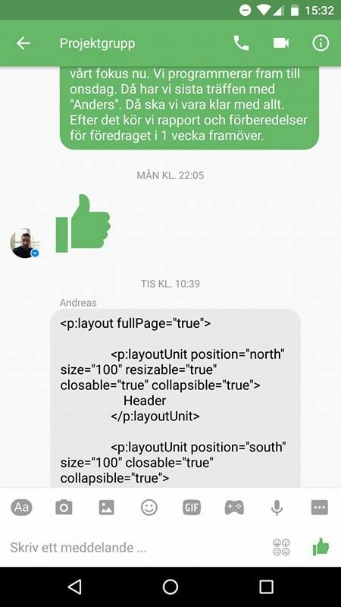
Figur x.x: Bilaga på kommunikation förd över messenger

Git versionshantering
För att underlätta projektets arbetsflöde användes Git. Git är ett versionshanteringssystem som möjliggör hantering av olika versioner i ett stort projekt, som visar alla ändringar som är gjord i programkoden under arbetsflödets gång. Det möjliggör även att gå tillbaka versioner samt ångra ändringar om det skulle krävas. Git är världens mest använda versionshanterare. Det var därför ett enkelt val att använda.
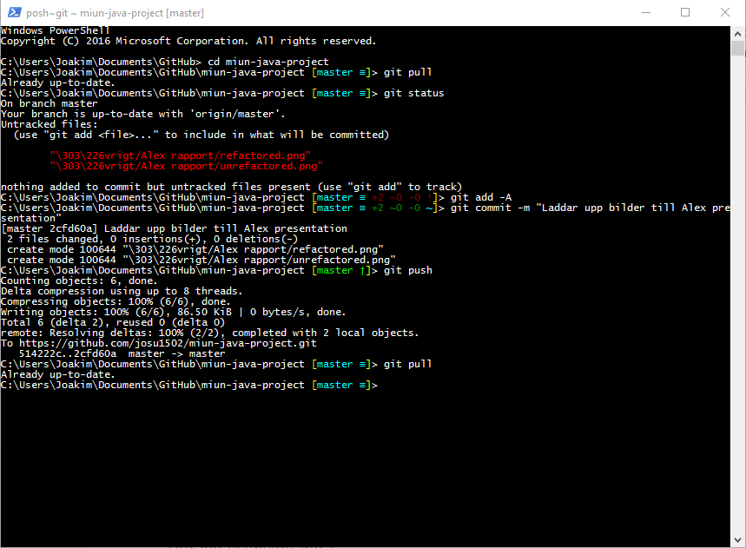
Figur x.x: Skrämavbildning från Git shell.
Git använder sig av en central server för att centralisera projektet och göra det tillgängligt för flera användare, där varje individ som har tillgång till projektet kan ladda upp eller ladda hem ändringar. I detta fall användes Github som server. En fördel med Github är att det är gratis, men nackdelen är att projektet blir ”open source”, det vill säga att vem som helst har tillgång till källkoden.
Viktigast av allt är att Git skapar en behaglig arbetsmiljö för en projektgrupp att jobba med samma projekt. Git meddelar användaren om en kollision har uppstått, det vill säga att två personer har ändrat i samma kodrad.
För ett så pass stort projekt med flera utvecklare är ett versionshanteringssystem, som Git, en nödvändighet. Git är anpassat för att fungera bra tillsammans med agila arbetsmetoder, se kapitel 3.4.

http://www.makeuseof.com/tag/git-version-control-youre-developer/
Nämn nått om Gitshell och vanliga kommandon.

Agil metodik
Att jobba Agilt betyder att projektgruppen arbetar mot att ta fram en fungerande produkt i taget som sedan byggs på med fler funktioner. Iterationen upprepas tills ett slutresultat är nådd. Den vanligaste arbetsmetoden som inte är Agil är vattenfallsmodellen. Det innebär att produkten ska gå igenom bestämda steg tills den är klar, i slutet. Vattenfallsmodellen kommer ursprungligen från tillverkningsindustrin där det är svårt att göra förändringar i en färdig produkt. Detta gäller ej mjukvaruutveckling därför passar det bättre att jobba på ett Agilt arbetssätt då det gör det lätt att ändra på en färdig produkt.
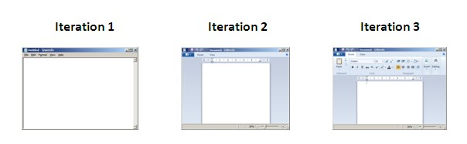
Figur x.x: Förklarande bild för agil metodik.(Källa:[x])
http://istqbexamcertification.com/what-is-agile-methodology-examples-when-to-use-it-advantages-and-disadvantages/
För att få en bra struktur och en bra sammanhållning inom projektgruppen är den Agila arbetsmetoden en stor fördel.
Det finns ett flertal metoder att använda för att underlätta den Agila metodiken. För just programmering finns en metod som kallas för extreme programming. Till extreme programming tillhör parprogrammering och refactoring. Alla metoder som använts i detta projekt finns under kapitel 3.3.1-3.3.3.

Scrum
Scrum är en metodik för systemutveckling som underlättar och möjliggör att projektet förändras på ett strukturerat sätt. I scrum används inte den typiska kravspecifikation utan istället används en backlogg som kontinuerligt uppdateras med önskemål. Detta innebär att önskemål som finns från början av projektet kan falla bort eller uppdateras med tidens gång. En backlogg är med andra ord en prioriteringslista med önskemål om hur den slutgiltiga produkten skall se ut.
När en projektgrupp använder sig av scrum finns det olika roller inom gruppen. Dessa roller har olika ansvarsområden och utföranden. Ett scrum team har en scrum master, scrum masterns jobb är att coacha teamet samt se till att arbetsflöde flyter på med bästa kapacitet. Inom scrum arbetar teamet självorganiserat och kommer gemensamt fram till vilka arbetsuppgifter var och en inom gruppen skall tilldelas. Scrum teamet jobbar mot en produktägare. Det sker ett gemensamt beslut mellan scrum team och produktägaren över vad backloggen skall innehålla. Produktägaren har mandat till att sätt en prioritering på denna backlogg.
Efter att en backlogg är färdigställd ställs det samman en sprint backlogg. Denna backlogg sätts samma av scrum teamet och dess scrum master. En sprint backlogg används för att dela upp projektet till mindre delar. Detta gör det lättare för utvecklarna att fokusera på konstruktionen av mindre delar inom ett projekt. En sprint sträcker sig vanligtvis över en två veckors period.
Under en sprint använder sig scrum teamat av något som heter daily scrum. Det är ett kort oftast ett stående möte som varar max femton minuter. På detta möte går man igenom vad som skedde igår, vad som skall ske den dagen och finns det några hinder.
Efter avslutad sprint hålls en sprintgenomgång där teamet visar projektets nuvarande status för produktägare, kunder och eventuellt andra intressenter.
Vid en avslutad sprint har team, master och produktägaren en återblick över föregående sprint. Vid denna återblick analyseras sprinten för att se vad som kan förbättras inför kommande sprintar.
När återblicken blivit slutförd sker en sprint planning där produktägaren, scrum mastern och teamet går igenom backloggen igen för att se om det eventuellt justeringar. Därefter går scrum master och teamet igenom backloggen för att sammanställa en ny sprint backlogg.
http://www.happiness.se/artiklar/vad-ar-scrum

Todoist
Todoist är ett verktyg som hjälper användare att strukturera upp arbetsuppgifter samt vad som finns att göra, till exempel inom ett projekt. Användare kan lägga till nya arbetsuppgifter och även bocka av avklarade uppgifter. Verktyget fungerar på Windows, Mac, Android, Ios, Windows phone och i webbläsaren. Inom projektet användes detta verktyg för att sammanställa en sprint backlogg som hela projektgruppen hade tillgång till, se kapitel 3.4.1.
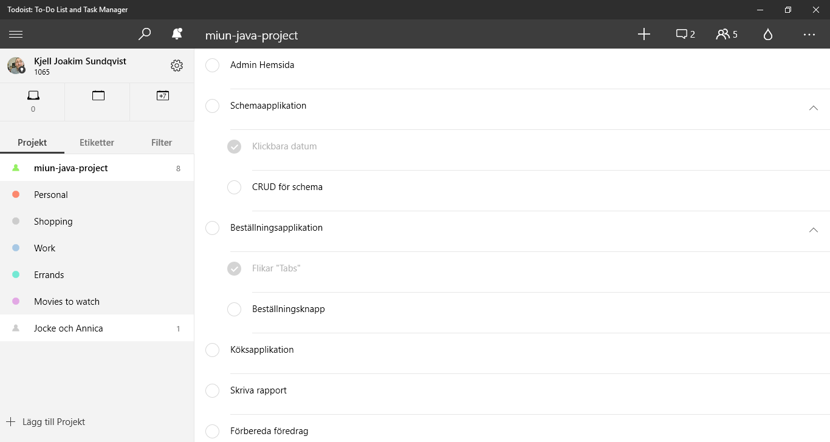
Figur x.x: Skrämavbildning från projektet.
Detta verktyg fungerar bra tillsammans med sprintar i arbetsmetoden scrum. Se kapitel 3.3.1.

Parprogrammering
Parprogrammering är ett smidigt och lärande sätt att programmera på. En person sitter vid tangentbordet och tar emot kommandon från någon som sitter bakom med en bättre överblick. Dessa två personer får då olika fokus. Den ena fokuserar på koden och programmets struktur och den andra på kod semantiken. Arbetsuppgifterna skiftar med jämna mellanrum och personerna byter arbetsroller. Vanligt är att en timer ställs in och det sker ett byte av arbetsuppgifter då klockan ringer. Under projektets gång tillämpades parprogramering främst då större problem uppstått eller då det började bli tidsbrist eftersom parprogrammering effektiviserar inlärningskurvan.
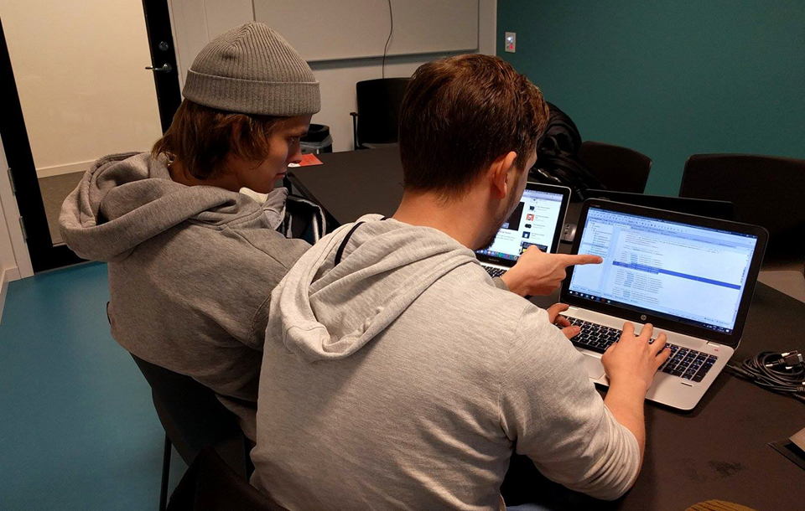
Figur x.x: Joakim och Mattias parprogrammerar.

Refactoring
Huvudsyftet med refactoring är att göra den ursprungliga koden mer simpel. När borttagning av redundans, borttagning av oanvända funktioner och förnyelse av gammal kod utförs, kallas detta för refactoring. Med refactoring sparar man tid i det långa loppet och gör koden mer läsbar för nya användare. Resultatet utan refactoring är svårläst kod där nya programmerare inte vågar skriva om kod, med rädsla för att förstöra någon typ av funktionalitet. Vid användning av refactoring bör inte programmeraren vara rädd för förändring i funktionalitet eller utseende av kod.
(http://www.extremeprogramming.org/rules/refactor.html )
Refactoring fungerar bra i kombination med parprogrammering då två personer kan göra en refactor mer effektivt än bara en person.
https://atlaz.io/blog/refactoring-in-extreme-programming/

Netbeans
Netbeans är i grund och botten ett fullt utvecklat integrerad utvecklingsmiljö för Java, men Netbeans stödjer även fler programmeringsspråk. Plattformen är ett open-source projekt och är gratis. Netbeans är den största utvecklingsmiljön för Java. Utvecklingsmiljön stödjer flertalet funktioner och tillägg som har använts inom detta projekt. Netbeans erbjuder ett stort bibliotek av färdiga mallar för webbapplikationer och gör utvecklingen av webbapplikationer lättsammare, speciellt för detta projekt. Alla funktioner och tillägg som använts i projektet finns inom kapitel 3.5.1-3.5.3.

GlassFish server
GlassFish server är open-source och är en server som är kompatibel med Java EE. Servern är utvecklad av både Oracle och GlassFish community. Java EE referensimplementering är en del av GlassFish och det gör att de senaste versionerna av GlassFish oftast har stöd för de senaste funktionerna i Java EE. För tidiga användare av nya Java EE versioner är GlassFish ett utmärkt val. Då projektet ska vara utvecklat i Java ställer det ett krav på att servern kan klara av Java EE och därför passar GlassFish väldigt bra som val. Detta projekt har använt sig av GlassFish server 4.0.
https://glassfish.java.net/roadmap.html

JSF (Javaserver Faces)
JSF är ett standard Java-ramverk för att bygga webbapplikationer i Java. Det förenklar utvecklingen genom att tillhandahålla ett komponentcentrerat användargränssnitt. Ett krav är att servern som webbapplikationen kommer byggas i klarar av Java EE. Som tidigare nämnt klarar GlassFish server av detta.
http://www.oracle.com/technetwork/topics/index-090910.html

RESTful web service
RESTful web service sätter upp en URI som identifierar en webbresurs. Webbresurserna manipuleras av kommandon som specificeras över internet. Webbresursen kan representeras i olika filformat, till exempel XML, JSON, HTML med flera. Endast fyra metoder är tillgängliga i ett RESTful web service. Vilket är GET, PUT, POST och DELETE. Detta krävs för att få en koppling mellan databasen och en Android applikation. För att förenkla denna process i Android applikationerna används Retrofit som går att läsa om i kapitel 3.6.1.
https://netbeans.org/kb/docs/websvc/intro-ws.html

Android Studio
Android Studio är en integrerad utvecklingsmiljö som används för att utveckla Android applikationer. Utvecklingsmiljön använder sig av ett flexibelt Gradle-baserat byggsystem och erbjuder även testkörning via inbyggda emulatorer. Detta förenklar utveckling av Android applikationer avsevärt. Där av passade det in väldigt bra att använda i detta projekt.
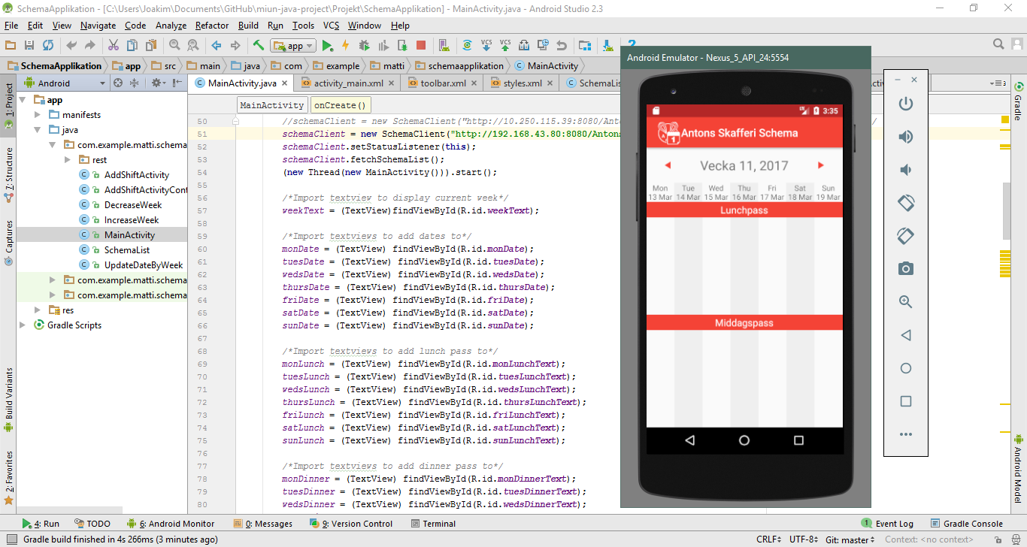
Figur x.x: Skrämavbildning från Android Studio.
https://developer.android.com/studio/intro/index.html

Retrofit
Retrofit är ett REST-baserat API för Android Studio som används för att koppla upp sig mot en databas med Android applikationer. Retrofit är kopplat till ett xml-dokument som är genererat av RESTful web services i Netbeans. Retrofit API ger tillgång till fyra kommandon för att sköta alla transaktioner till och från en databas. Kommandona är GET, POST, PUT och DELETE, som är vanliga kommandon i ett REST-baserat API. GET hämtar data från databasen, PUT uppdaterar data i databasen, POST lägger till ny data i databasen, DELETE tar bort data från databasen. Detta möjliggör simpel kod jämfört med egenskriven kod och är en stor del i projektet.

Användbarhetstester
Syftet med användbarhetstester är att låta representiva användare utföra olika uppgifter då utvecklarna observerar hur utförandet av dessa uppgifter sker. Dessa observationer blir sedan sammanställda till ett underlag som används för att vidareutveckla produkten i fråga. På grund av att projektet bestod av två webbsidor och tre mobilapplikat-ioner var användbarhetstester passande att utföra.

- Konstruktion / Lösningsalternativ

Lokal databas och server
I detta projekt används en lokal databas samt en lokal Glassfish server. När en utvecklare pushar upp ändringar inom projektet mot github följer inte den lokala databasen eller Glassfish servern med, detta är anledningen till att det är viktigt att alla inom projektgruppen har samma namn, lösenord och användarnamn på databasen, samt samma inställningar på Glassfish servern. Om någon inom projektgruppen av misstag namnger databasen fel kommer det uppstå ett problem under exekvering av webbapplikationen.
Samtliga utvecklare inom projektet var tvungen att skapa en databas med följande inställningar:
- Namn på databas: AntonsSkafferiDB
- Användarnamn: anton
- Lösenord: anton
Om strukturen på en entitetsböna i webbapplikationsprojektet ändras påverkar inte detta databasen. Där av behövs en manuell justering av motsvarande tabell i den lokala databasen.
Projektgruppen använde sig av Glassfish server version 4.0.

Koppling mellan databas och webbsidor
Först skapades sessionsbönor i Java för att sköta all hantering av data till och från databasen. Det vill säga läsa, skriva, redigera samt radera. Men för ett så omfattande projekt som detta blev strukturen på sessionsbönorna för avancerad för att tillföra någon nytta.
Netbeans erbjuder ett enklare tillvägagångssätt att skapa ett helt fungerande system för hantering av data till och från databasen. Det räcker med att skapa ”JSF Pages from Entity Classes” som genererar en hel struktur och hemsida baserat på alla valda entitetsbönor.
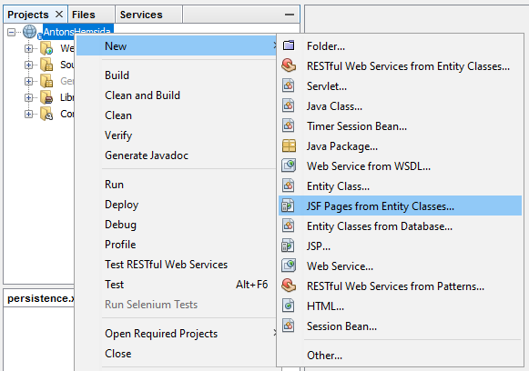
Figur x.x: Skrämavbildning vid skapande av JSF Pages.

Koppling mellan databas och Android applikation
Konstruktionen av kopplingen mellan databas och Android applikationer var det största problemet som uppstod under skapandet av detta projekt. Den första fungerande kopplingen mellan databasen och en Android applikation var en funktion som tillät kommunikation för att hämta data från databasen till Android applikation. Att skriva till databasen samt redigare eller radera värden i databasen fungerade dock inte. Programkoden för den första kopplingen var komplicerad och svår att navigera inom.
Lösningen för att få en komplett kommunikation mellan databas och Android applikationen kräver två saker. Det första kravet är att implementera ett REST API i webbapplikationen och presenta databasen som ett XML-dokument på en åtkomlig webbadress. Det andra kravet är att implementera Retrofit med en XML-konverterare i det Androida applikationsprojektet. Retrofit är i grund och botten framtaget för att tolka filer med filformat JSON. Att implementera Retrofit i Android projektet är simpelt om man följer dokumentationen för Retrofit. [http://square.github.io/retrofit/] Men för att få Retrofit att kunna tolka ett XML-dokument behövs ytterligare implementationer.
För att implementera Retrofit i Android projektet krävs en specifik programkod i Androids gradle. Men även programkod för XML-konverterare. Se figur x.x.
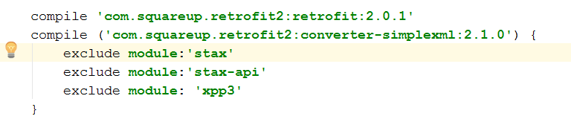
Figur x.x: Skrämavbildning gradle implementation Retrofit.
Första steget för att få Retrofit att tolka ett XML-dokument är att skapa en klass som anger vilken rot XML-dokumentet har. Se figur x.x
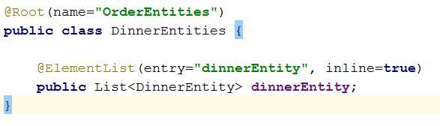
Figur x.x: Skrämavbildning av klass som anger roten till en order.
Ett sista krav för att få Retrofit att tolka XML-dokumentet är att i klassen med transaktionskommandona, GET, POST, PUT och DELETE, ange namnet som omsluter blocken, som representerar en tupel i databasen. Namnet för detta anges som ”@Body” för POST och PUT. Se figur x.x.
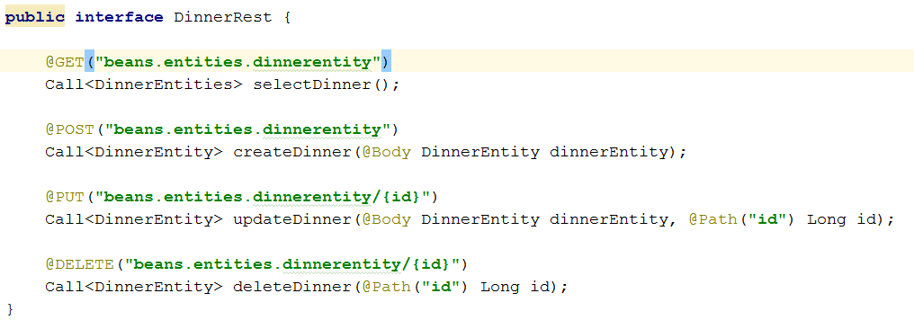
Figur x.x: Skrämavbildning interface som innehåller transaktionskommandona.

Användargränssnitt schemaapplikation
Ett typiskt gränssnitt för en kalenderapplikation är mer avancerat än vad som kan förväntas. För en bra struktur krävs en genomtänkt hierarki av layouts.
Ett möjligt lösningsförslag med ett godtyckligt resultat kan se ut på följande vis. Se figur x.x.
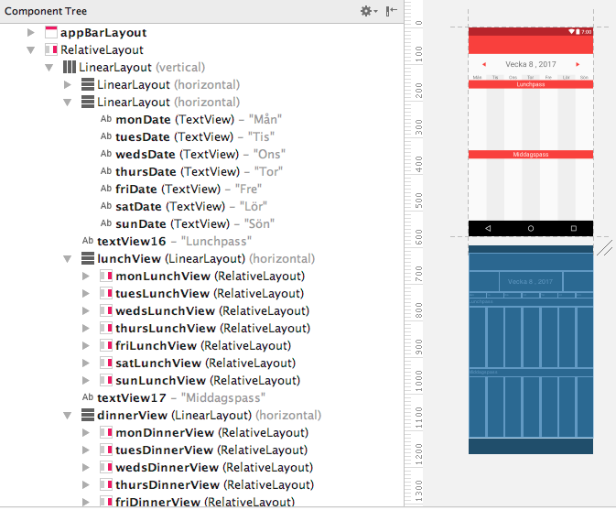
Figur x.x: Skrämavbildning projektets hierarki av layouts schemaapplikation.

Uppladdning av bilder till databas
Konstruktionen av bildhanteringen var ett stort problem under projektet. Till en början tog det lång tid att få en klar bild om hur det skulle gå till. Första tanken var att lagra hela bilderna i databasen men efter överläggande så blev det bestämt att istället lagra bildnamnet i form av en sträng i databasen. Det som var det största problemet var att ladda upp bilder till önskad fil. I den första konstruktionen så gick det bra att ladda upp en bild och att spara bildnamnet i databasen. Det som däremot var problemet var att bilden lagrades i en temporär fil som försvann när programmet stängdes ner.
Lösningen för att få detta att fungera blev då att skapa ett nytt javaprojekt i netbeans som bara hade uppgiften att fungera som en container för bilder. Sen att istället för att använda sig av write() funktionen som finns i Part (Det är denna som gjorde att bilden lagrades i en temporär fil) för att skapa en ny fil så användes ”Files.copy()” vilket gjorde att vi kunde skapa en kopia av bilden och lagra den i det nya projektet.
När väl kopplingen mellan databasen och administrationshemsidan fungerade så tog det inte lång tid innan den publikahemsidan kunde läsa in bilderna ifrån databasen.

Databashantering av beställningsapplikation
Mycket data att ta hand om.
En lista som innehåller hela databasen och en klass som kan sortera upp den i mindre listor.
Skapa orderentity från dinnerentity med korrekt tidsangivelse.
- Resultat

Funktionalitet hos applikationer och hemsidor
Mot bakgrund av det som beskrivs i punkterna 1-3 i kapitel 1.4 kan sägas att målet uppnåtts mer än väl.
Samtliga applikationer och hemsidor är utvecklade och fungerar. Dessutom har ytterligare tre punkter (7-9) från prioriteringslistan utvecklats och fungerar. SE BILAGA XX.YY=Prioriteringslista
Projektet i sin helhet finns tillgänglit via GIT-hub från följande adress: https://github.com/josu1502/miun-java-project För att kunna köra projektet följer man instruktionerna i filen readme.md. Filen finns i projektet.

Beställarens godkännande av färdig produkt
Mot bakgrund av det som beskrivs i punkten 4 i kapitel 1.4 kan sägas att målet uppnåtts.
Cirka en vecka innan projektredovisningen hade projektgruppen ett möte med beställaren. Där demonstrerades de färdigutvecklade applikationerna och hemsidorna (totalt 5 st.). På en direkt fråga om beställaren var nöjd med resultatet svarade han ja. Utöver detta framkom inga kritiska synpunkter eller stora frågetecken kring de färdiga produkterna från beställarens sida.
Vid projektredovisningen fick beställaren samma fråga. Denna gång från en av kursens lärare. Även här svarade han att produkten var till belåtenhet.

Användbarhetstester

Publika hemsidan
Samtliga testdeltagare lyckades slutföra samtliga uppgifter utan att något speciellt kunde noteras (se kapitel 1.4). Testdeltagarnas omdöme om hemsidan var uteslutande positivt. Den uppfattades som välstrukturerad, tydlig och lättnavigerad. Några förbättringsförslag som framkom var:
• Info om nästkommande spelning kan visas på startsidan.
• Öppettider för innevarande dag kan visas på startsidan.
• Namnet på fliken media skulle kunna bytas till bildgalleri, tex.
• Slå ihop flikarna ”Om oss” och ”Öppettider”.
• Mer tydlig information om kommande spelningar. Datum, tid och pris skulle kunna visas till höger om varje bandposter.

Hemsida för admin
Här hade testdeltagarna svårare med uppgifterna de blev tilldelade (se kapitel 1.4). När testdeltagarna skulle lägga till en ny lunch så förstod alla vart man skulle lägga till en men för att det ska synas på hemsidan måste man fylla i fältet för ”lunchday” med storbokstav. Det var det endast en som klarade av. Andra uppgiften som var att ändra i en befintlig middag var det endast en som klarade av felfritt. De andra var kvar i fliken ”lunch” och ändrade i en befintlig lunch. Själv momentet att ändra klarade alla av utan problem. Samtliga testdeltagare lyckades lägga till en kommande spelning utan några problem. Att ta bort en befintlig spelning var desto svårare, några lyckades men det var mest för att de råkade klicka på bilden som är sättet den tas bort på.
Testdeltagarnas omdöme om administrations hemsidan var huvudsak-ligen positivt där flera ändå tyckte den var enkel att använda. Det som upplevdes svårt av testdeltagarna var att ta bort en befintlig bild. Några förbättringsförslag som framkom var:
• Alla kategorier borde vara obligatoriska att fylla i på de olika admi-nistrations flikarna.
• Någon form av drop-down meny för lunchdagarna.

Schemaapplikation
Samtliga testdeltagare löste uppgifterna de blev tilldelade på ett bra sätt (se kapitel 1.4). När testdeltagarna skulle boka in sig på tre arbetspass första veckan i April så kunde det noteras att de flesta försökte swipa när de skulle navigera mellan veckorna men de insåg snabbt att navigeringen mellan veckorna skötes med pilarna. De var även några som blev lite förvirrad när de gick tillbaka efter ett bokat pass eftersom man kommer tillbaka till nuvarande vecka och inte den de bokade in sig på. På frågan hur länge de trodde att det skulle ta att lära sig applikationen om de var anställd på restaurangen så svarade de flesta att de lärt sig den under tiden testet varade, någon svarade att det skulle ta ungefär tio minuter.
Omdömet här var att applikationen var snyggt strukturerad och enkel att använda. Några förbättringsförslag som framkom var:
• Att kunna swipa mellan veckorna.
• Att komma tillbaka till sidan man var på när man går tillbaka efter ett bokat pass.
• Att ha ett fält/knapp där man kan fylla i datum och komma direkt in till den bokningen så man slipper navigera mellan veckorna.

Beställnings- och köksapplikationerna
Här löste testdeltagarna uppgifterna de blev tilldelade (se kapitel 1.4). Det som noterades var att testdeltagarna tog lite tid på sig med att hitta vart de skulle fylla i bordsnumret när de skulle lägga en beställning. Det kom även fram en fråga om det gick att lägga en kommentar till beställningen men svaret på den frågan var nej. De andra uppgifterna löste testdeltagarna utan att något noterades. På frågan hur länge de trodde att det skulle ta att lära sig applikationen om de var anställd på restaurangen så svarade de flesta att de lärt sig den under tiden testet varade, någon svarade att det skulle ta ungefär tio minuter.
Även här var omdömena positiva där applikationerna ansågs vara lättanvända och bra strukturerade. Några förbättringsförslag som framkom var:
• Att det ska gå att byta bordsnummer utan att behöva göra om den aktuella beställningen.
• Att det ska synas tydligare vart bordsnumret ska fyllas i.
• Att kunna lägga en kommentar om beställningen.

Diskussion (Individuell) (Bör omfatta minst 2 sidor, max5-6)
Vår upplevelse av gruppdynamiken.
Vad vi inte lyckats med och varför.
Svårighet i att utveckla när man från början inte har kunskaper som krävs för att göra jobbet (Java EE, GIT, Agilt etc.)
Vad man lärt sig
Vad man kunnat göra bättre
Vad man själv gjort under projektet, mer konkret och utförligt.
Vad har funkat bra/dåligt
Hur var det att jobba i grupp/projekt.
Önskemål: t.ex: genomgång på viktiga moment i kursen som CRUD för Android eller hanteringen av bilder till hemsidan.
Personliga motgångar

Källförteckning
Här följer exempel på hur en källförteckning kan utformas enligt Vancouver-systemet. Den är automatiserad enligt metoden numrerad lista och korsreferenser, som beskrivs i kapitel Error: Reference source not found.
- M. Eriksson, ”Dynamic Single Frequency Networks”, IEEE Journal on Selected Areas in Communications (J-SAC), vol. 19, nr. 10, 2001, s. 1905-1914. (Exempel på referens till artikel i vetenskaplig tidskrift)
- S. Strömquist, Skrivboken. 5 uppl. Malmö: Gleerups., 2005 (Exempel på referens till bok)
- L. Forsslund, ”Rapportering av forskningsresultat - ett rationaliseringsobjekt”. Industriell teknik, 22, 1969, s. 361-363. (Exempel på referens till artikel i tidskrift)
- Post- och telestyrelsen (PTS), ”Ansluta trådlöst”. Se
www.pts.se/internetsakerhet . Klicka på ”Webbkarta” och ”Ansluta trådlöst”. Publicerad 2005-04-11. Hämtad 2005-05-20. (Exempel på referens till webbsida)
- N. Bie, ”Minspel på Internet”, Dagens Nyheter 7 juli, 1997, sidan 5. (Exempel på referens till artikel i dagstidning)
- E. Eriksson, ”Inledning till kunskap”, Fiktiva högskolan, rapport nr XYZ-102, 2003, 120 sidor. (Exempel på referens till annan rapport)
- AB Benzlers, ”Växelboken. Kuggväxlar, kuggremmar, kilremmar”, Mecman Hydraulik, SKF. Huvudkatalog. (Exempel på referens till katalog)
- Microsoft Corporation, 1992: ”Microsoft Word Användarhandbok. Ordbehandlingsprogram för Macintosh Version 5.0.” (Exempel på referens till manual)
- Svenska Datatermgruppen, ”Information om datatermer”,
http://www.nada.kth.se/dataterm/
Hämtad 1998-08-20 (Exempel på referens till webbsida)

Bilaga A: Dokumentation av egenutvecklad programkod

Exempel på underrubrik
(Lab 1, 2 3 här?)

Bilaga B: Matematiska härledningar

Bilaga C: Användarhandledning

Bilaga D: Resultatsammanställning av enkätundersökning (Anvädartest, t.ex)

